汇编语言第三次实验

- 实验目的
熟练使用Debug（更加推荐采用程序形式），理解数据在内存中的存放，并理解并练习各种寻址方式。
- 实验题目
- 在数据段中依次存入10H,11H,12H,13H,14H,15H,16H,17H，将其相加，并将结果存入DX寄存器。
- 练习使用debug命令破解bios密码，写出自己对破解密码的理解。

- （选做，部分指令知识需要预习） 在长度为8的字节数组（无符号数）中，查找大于42H的无符号数的个数，存放在字节单元up中；等于42H的无符号数的个数，存放在字节单元equa中；小于42H的无符号数的个数，存放在字节单元down中。
程序显示up equa down的值。

八个数：31H,21H,42H,52H,87H,23H,98H,01H
请仔细阅读程序解释文件
- 实验资料

  - 实验软件
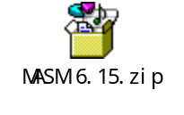或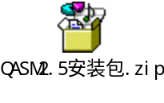
  - DEBUG使用资料
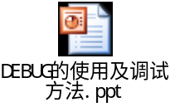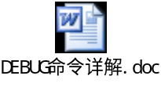

  - 需要提交的作业
提交实验报告到course平台，此处提供范例一个，照此办理。作业命名格式为“汇编实验03_学号_姓名.rar”，比如“汇编实验03_2006123456789_黎明.rar”。
说明：1）同学们应该学会在网上查找资料；2）做完的同学可以相互帮助，因为我一个人照看不过来；3）如果有其它问题及时和教师或助教沟通；4）完成实验的同学可以浏览网页，但不建议聊天，绝对禁止有发出声音等影响他人的行为。

  - 实验环境设置
- 首先建议直接使用实验室电脑上的Oracle VM VirtualBox，可以最大程度避免环境设置问题带来的困难。

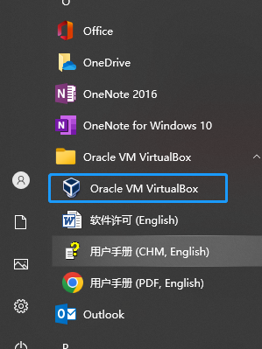

- 打开Oracle VM VirtualBox，注意选择正确的虚拟机：32位的xp系统。
- 将实验MASM文件夹和编写好的asm程序直接用鼠标拖动的方式放入XP虚拟机中。
- 然后直接使用XP的cmd命令行：win +R ，而后输入cmd。
- 执行masm 、link、debug命令。完成实验。
- 如果未能在实验室内完成，可以在自己电脑上安装Oracle VM VirtualBox，设置XP系统。当然，继续使用DOSBOX一样可以，个别问题同学无法用DOSBOX完成的，一定要换用XP虚拟机。以简单方便为主，自由选择。

